ΕΚΠΑΙΔΕΥΤΙΚΗ ΕΠΙΣΚΕΨΗ ΣΕ ΕΝΑ ΕΡΓΑΣΤΗΡΙΟ ΣΑΠΟΝΩΠΟΙΙΑΣ ΚΑΙ ΣΥΝΕΝΤΕΥΞΗ ΑΠΟ ΤΗΝ κ. ΘΕΟΔΟΣΙΑΔΟΥ ΙΔΙΟΚΤΗΤΡΙΑ ΑΥΤΟΥ
Στα πλαίσια του μαθήματος Χημείας και υπό την επίβλεψη των καθηγητριών κ. Ποντίκη Αικατερίνης και κ. Βρεχοπούλου Ελπινίκης το Α3 του 2ου ΕΠΑΛ Αλεξανδρούπολης επισκέφθηκε ένα τοπικό εργαστήριο παρασκευής σαπουνιών. Οι μαθητές είχαν την ευκαιρία να δουν σε πραγματικό χρόνο την παρασκευή ενός σαπουνιού και να πάρουν ένα δείγμα αυτού. Στη συνέχεια οι μαθητές Τζούμας Κωνσταντίνος Χριστόδουλος και Χατζηγαβριήλ Γεωργία πήραν συνέντευξη από την κ. Θεοδοσιάδου Ελένη ιδιοκτήτρια και υπεύθυνη παραγωγής του εργαστηρίου.
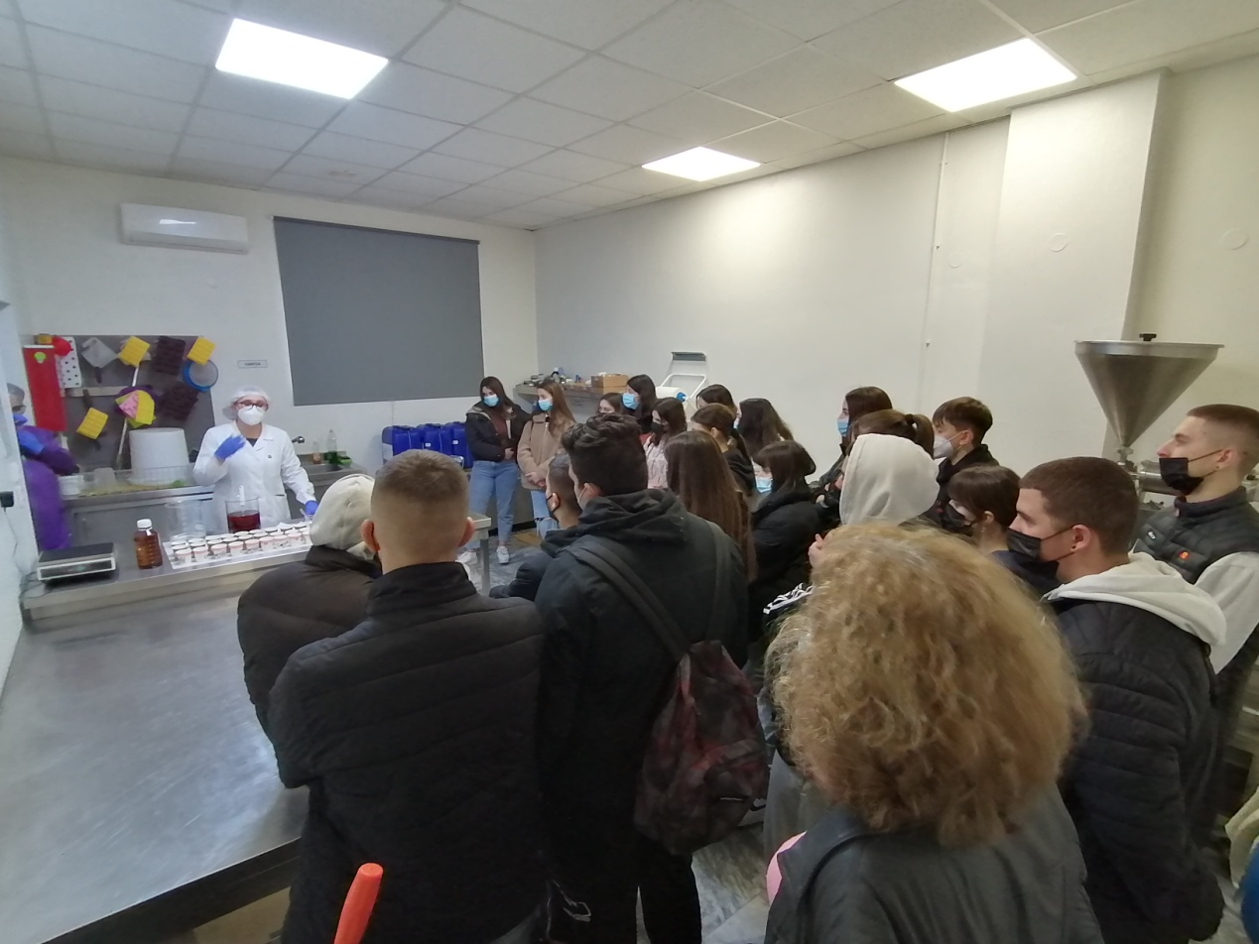
Θα θέλαμε να μας πείτε λίγα λόγια για την επιχείρησή σας.
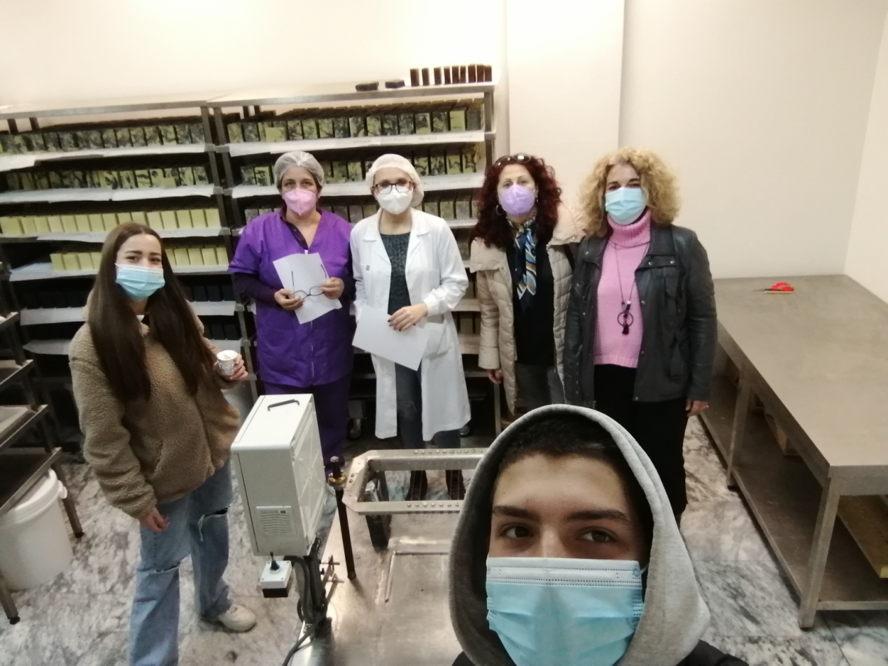
- Πώς γεννήθηκε η ιδέα της επιχείρησης;
Η ιδέα ξεκίνησε από εμένα ως χόμπι. Πάντα μου άρεσε να καταπιάνομαι με ασχολίες που απαιτούσαν δημιουργικότητα και ενασχόληση με τα χέρια. Η αρχή έγινε με το χειροποίητο σαπούνι, ο κόσμος του οποίου με γοήτευσε, διότι κατάλαβα τις αμέτρητες ανάγκες του δέρματος που μπορεί να καλύψει αλλάζοντας απλώς τα συστατικά του. Αφού έφτιαχνα και χάριζα τα πρώτα μου σαπούνια, σύντομα κατάλαβα, από σχόλια και θετικές παρατηρήσεις, τη δυναμική αυτού που θα μπορούσα να δημιουργήσω.
- Είναι οικογενειακή επιχείρηση;
Ναι, η επιχείρηση είναι οικογενειακή και οι ρόλοι καταμερισμένοι. Εγώ είμαι υπεύθυνη της παραγωγής και των οικονομικών και η κόρη μου ασχολείται με το μάρκετινγκ, την οργάνωση και τις νέες δραστηριότητες και μελλοντικές κατευθύνσεις.
- Από πόσα άτομα στελεχώνεται η επιχείρησή σας;
Αυτή τη στιγμή είμαστε τρία άτομα εκ των οποίων το τρίτο είναι η επιστήμονας του εργαστηρίου μας με βασικό πτυχίο στη χημεία.
- Γιατί επιλέξατε την Αλεξανδρούπολη για τις δραστηριότητές σας;
Η Αλεξανδρούπολη είναι ο τόπος που μεγάλωσα και εγώ αλλά και η κόρη μου. Πέρα όμως από τον τοπικιστικό χαρακτήρα που ήθελα να δώσω στην επιχείρηση, είναι σημαντικό να αναφέρουμε πως η θρακική γη είναι πλούσια σε εξαιρετικές πρώτες ύλες, όπως το ελαιόλαδο Μάκρης, που αποτελεί τη βάση όλων των παραγωγών μας. Συνεπώς, ο τόπος μας ήταν μονόδρομος και μία απόδειξη ότι ο ακριτικός Έβρος δεν έχει τίποτα να ζηλέψει από πιο κεντρικά σημεία της Ελλάδας.
- Πόσο εύκολο είναι να ανοίξει μία επιχείρηση σαν τη δική σας;
Η αλήθεια είναι πως αποτελεί ένα πολύ δύσκολο εγχείρημα. Το πιο σημαντικό είναι η άδεια λειτουργίας από τον Εθνικό Οργανισμό Φαρμάκων μιας και τα καλλυντικά (φυσικά και μη) πρέπει να παράγονται σε εργαστήρια αδειοδοτημένα από τον Ε.Ο.Φ. Για να αποκτήσει όμως κάποιος αυτήν την άδεια χρειάζεται να βρει και να εξοπλίσει τον κατάλληλο χώρο σύμφωνα με τις προδιαγραφές, να δημιουργήσει επίσημους φακέλους για κάθε προϊόν που βγαίνει στην αγορά και φυσικά να απασχολεί επιστημονικό προσωπικό υπεύθυνο για τις διαδικασίες παραγωγής και την απελευθέρωση των προϊόντων καθώς και για την εύρυθμη λειτουργία του εργαστηρίου. Καταλαβαίνετε πως το κόστος για όλα αυτά είναι τεράστιο. Συνεπώς πέρα από το γεγονός ότι αυτές οι διαδικασίες είναι από μόνες τους χρονοβόρες χρειάζεται και μεγάλο κεφάλαιο.
- Πώς είναι το αγοραστικό κοινό της Αλεξανδρούπολης; Είναι απαιτητικό;
Η Αλεξανδρούπολη ακόμη μαθαίνει τι πάει να πει φυσική καλλυντική περιποίηση και εναλλακτικός τρόπος ζωής, αλλά οι πρώτες ενδείξεις είναι πολύ ενθαρρυντικές. Υπάρχουν βέβαια και οι απαιτητικοί που ξέρουν τι θέλουν και το έχουν βρει στα δικά μας προϊόντα. Πριν κάποια χρόνια θα σας λέγαμε πως το κύριο αγοραστικό μας κοινό είναι άνθρωποι μεγαλύτερων ηλικιών γιατί με αυτή τη γενιά είχε συσχετιστεί το χειροποίητο σαπούνι. Το θετικό είναι πως αυτό αρχίζει και αλλάζει, αφού όλο και νεότεροι άνθρωποι είναι ανοιχτοί να το δοκιμάσουν και να το εντάξουν στην καθημερινότητά τους. Άλλωστε χρησιμοποιώντας το συμβάλλουμε κι εμείς στον αργό τρόπο ζωής και την αειφορία του πλανήτη.
- Ποια είναι η γκάμα των προϊόντων σας; (αφορά πρόσωπο, σώμα, άντρες, γυναίκες).
Η γκάμα των προϊόντων μας αποτελείται από δύο κατηγορίες: α) τα χειροποίητα φυσικά σαπούνια Ελένη της Θράκης (δεκατρείς κωδικοί) για πρόσωπο, σώμα και μαλλιά και β) τα φυσικά καλλυντικά f.o.c.u.s (δέκα κωδικοί) που συμπληρώνουν τη φυσική καλλυντική περιποίηση. Στην τελευταία κατηγορία συμπεριλαμβάνονται έλαια σώματος, μαλλιών, γενειάδας, κηραλοιφές και ένα απολεπιστικό σώματος. Η περιποίηση του δέρματος αφορά αυτό που ουσιαστικά περιγράφει η λέξη δηλαδή όποιον έχει δέρμα. Συνεπώς, τα προϊόντα μας δεν έχουν φύλο και χρησιμοποιούνται από τον καθένα ανάλογα τις ανάγκες που έχει η επιδερμίδα του.
- Πού μπορούμε να βρούμε τα προϊόντα σας;
Τα προϊόντα μας μπορείτε να τα βρείτε στο εργαστήριο στην οδό Ρήγα Φερραίου 11 και στο φυσικό κατάστημα που διαθέτει η οικογένειά μας, Earthub επί της Μαζαράκη 24β, Αλεξανδρούπολη ή ηλεκτρονικά στο https://www.earthub.gr/. Φυσικά μας έχουν εμπιστευτεί και άλλα καταστήματα της πόλης, όπως και ξενοδοχεία. Ανά την Ελλάδα θα μας βρείτε σε καταστήματα με παραδοσιακά προϊόντα, φυσικά καλλυντικά αλλά και τουριστικούς προορισμούς.
- Έχετε κάποια ιστοσελίδα; Μπορούμε να αγοράσουμε τα προϊόντα σας διαδικτυακά;
Η επίσημη ιστοσελίδα μας είναι http://focus-thracecosmetics.gr/ όπου μπορείτε να μας γνωρίσετε και να διαβάσετε για τα προϊόντα μας. Στον διαδικτυακό κόσμο που πλέον ζούμε είναι εξίσου σημαντική η στήριξη του κόσμου στα socialmediaτου εργαστηρίου Facebook: Focus-Thrace Cosmetics και Instagram: focus_thrace_cosmetics. Οι ηλεκτρονικές αγορές μπορούν να γίνουν από το e-shopτου καταστήματος λιανικής στο https://www.earthub.gr/.
- Ποια είναι τα μελλοντικά επιχειρηματικά σας σχέδια;
Βλέπουμε το μέλλον με αισιοδοξία! Στόχος μας είναι να μεγαλώσουμε το δίκτυό μας ώστε ο κόσμος να μπορεί να μας βρει εύκολα σε κάθε γωνιά της Ελλάδας. Παράλληλα όμως μία νέα κατεύθυνση που ήδη έχουμε πάρει είναι η επαφή μας με την τοπική κοινωνία. Οι επισκέψεις των σχολείων στο χώρο μας είναι κομμάτι αυτής της πρωτοβουλίας με πρωταρχικό στόχο την εξοικείωση νεότερων ανθρώπων με τα φυσικά προϊόντα και την προστασία του πλανήτη. Ωστόσο, έρχονται και νέα project, τόσο με τοπικό χαρακτήρα, όπως σεμινάρια ενηλίκων, όσο και με τουριστικές προεκτάσεις προς διαφήμιση του τόπου μας και των αγαθών που έχει να προσφέρει.
- Μπορείτε να μας πείτε μία σπιτική συνταγή ενός καλλυντικού προϊόντος;
Σπιτική Συνταγή Κηραλοιφής
Υλικά
Μελισσοκέρι 18 γρ
Βούτυρο καριτέ 20 γρ
Ελαιόλαδο 20 γρ
Αμυγδαλέλαιο 15 γρ
Αιθέριο έλαιο της αρεσκείας σας 10 γρ
Διαδικασία
Αρχικά λιώνουμε σε μπενμαρί το μελισσοκέρι και το βούτυρο καριτέ προσέχοντας να μην ανεβάσει το μίγμα υψηλή θερμοκρασία. Μόλις λιώσουν αυτά τα συστατικά προσθέτουμε το ελαιόλαδο, το αμυγδαλέλαιο και τέλος το αιθέριο έλαιο που έχουμε επιλέξει. Όσο ακόμη το μίγμα είναι ζεστό, το ρίχνουμε σε ένα βαζάκι άνω των 85 ml. Μπορούμε να επαναχρησιμοποιήσουμε κάποιο γυάλινο βαζάκι σάλτσας ή μαρμελάδας. Αφήνουμε να κρυώσει. Η κηραλοιφή μας είναι έτοιμη προς χρήση!

- Θέλετε να μας αναφέρετε και ένα μυστικό ομορφιάς;
Μπορεί να ακουστεί κλισέ, αλλά πραγματικά η ομορφιά πηγάζει από μέσα μας κι αυτό είναι που θα παρατηρήσει ο υπόλοιπος κόσμος, την αύρα και τη διάθεσή μας. Τα φυσικά καλλυντικά έρχονται απλώς να ενισχύσουν αυτήν την διάθεση και να μας δώσουν την ευκαιρία να περάσουμε λίγο χρόνο με τον εαυτό μας μέσα στη μέρα!

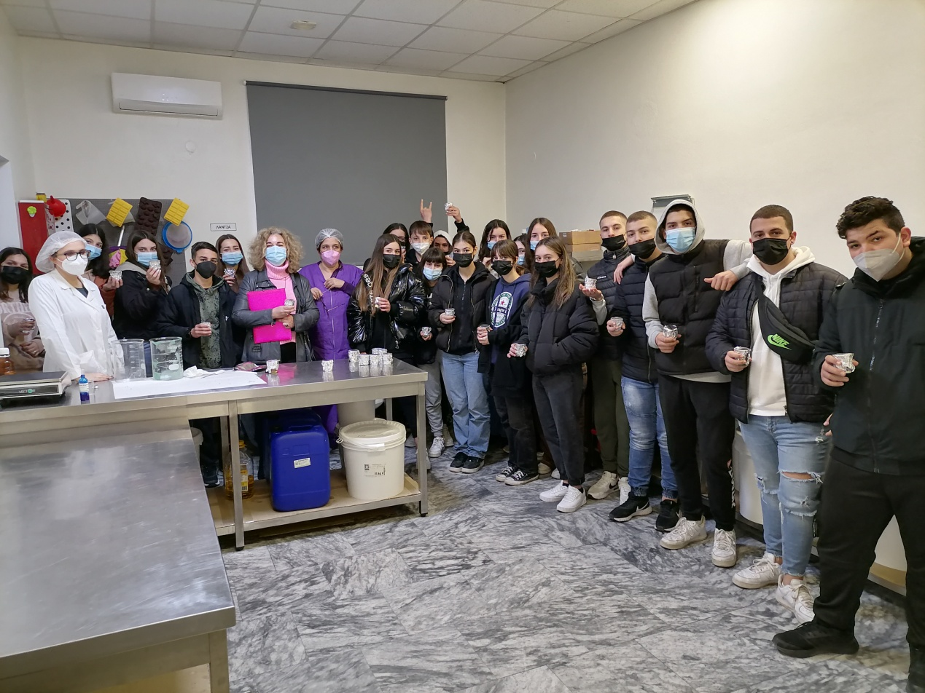

Σας ευχαριστούμε πολύ.

